Αγαπητά μου άγρια δεινοσαυράκια γεια και χαρά σας !!

Είμαι λίγο αρρωστούλης, έχω πονόλαιμο και δεν θα μπορέσω να σας μιλήσω σήμερα, γι’ αυτό και σας στέλνω αυτό το γράμμα !
Σαν καλός επιστήμονας που είμαι όλα τα παρατηρώ και όλα τα βλέπω με μεγάλη προσοχή! Είδα λοιπόν ότι στο ιστόγραμμα σας κάποιος ζήτησε να παίξετε παιχνίδια με κίνηση ! Ξέρω ότι έχετε παίξει αρκετά, αλλά αναρωτιέμαι υπάρχει άραγε κάποιο παιχνίδι στο σχολείο σας που για να το παίξετε δεν θα κουνιέστε εσείς αλλά αυτό αντί για εσάς; Για να δούμε θα το μαντέψετε;
Και για να το βρείτε πιο εύκολα θα σας αποκαλύψω ένα στοιχείο που σίγουρα θα σας βοηθήσει : μόνο εσείς τα παιδιά μπορείτε να το κάνετε να κουνηθεί….ουφ ελάτε…. άντε να σας δώσω ακόμη ένα στοιχείο: είναι κίτρινο με μαύρο και το έπαιζαν οι μαθητές που ήταν την προηγούμενη χρονιά στο ολοήμερo τμήμα! Συγχαρητήρια το βρήκατε !!
Είναι το ρομποτάκι -μελισσούλα Beebot ! Και όσοι δεν το γνωρίζετε μη μου στεναχωριέστε καθόλου, ευκαιρία να το μάθετε και να το παίξετε όσο θέλετε!!
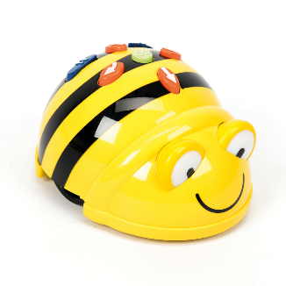
Σας έχω λοιπόν και την 1^{η} σας αποστολή -παιχνίδι κίνησης με το αγαπημένο σας ρομποτάκι : Όσα παιδιά ξέρουν πώς παίζεται θα το δείξουν στους υπόλοιπους! Έπειτα θα τοποθετήσετε τις κάρτες που υπάρχουν μέσα στο κουτί στη σωστή θέση ανάλογα με τον χάρτη που θα δείτε παρακάτω:
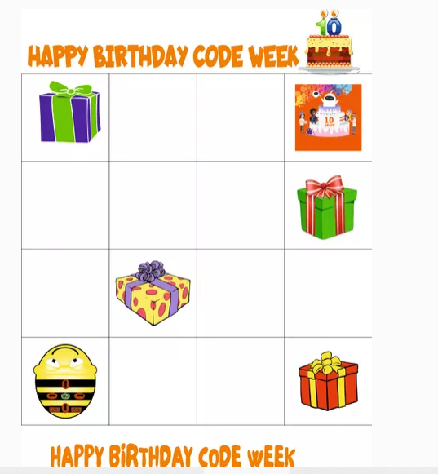
To επόμενο βήμα είναι το μελισσάκι μας να κινηθεί έτσι ώστε, να καταφέρει να μαζέψει όσα περισσότερα δώρα μπορεί, για να τα δώσει στον αγαπημένο του φίλο τον Ρομποτούλη-Κωδικούλη που έχει γενέθλια και θα κάνει φυσικά πάρτυ με τούρτα ! Ο Ρομποτούλης-Κωδικούλης έχει μεγάλη αγωνία αν θα καταφέρει η μελισσούλα να του φέρει πολλά δώρα στο πάρτυ του ! Για να δούμε θα τα καταφέρει η μελλισούλα να περάσει από όλα τα δώρα και να φτάσει στην τούρτα που είναι και το τέρμα της διαδρομής ;
ΚΑΛΗ ΕΠΙΤΥΧΙΑ !!

